МИНОБРНАУКИ РОССИИ

Федеральное государственное бюджетное образовательное учреждение высшего образования «Тульский государственный университет»

Институт прикладной математики и компьютерных наук

Кафедра вычислительной техники

Отчет по лабораторной работе №5

по дисциплине «Информатика»

Перевод чисел из одной позиционной системы счисления в джругую

Выполнил студент группы 220611: ______Пахомов С.М.

Проверил старший преподаватель каф. ВТ: ______Гладких А.В.

Тула 2021

# 1. РЕФЕРАТ

Отчет 8 с., 0 кн., 0 рис., 3 табл., 1 источник, 0 прил.

Предмет исследования – системы счисления.

Цель работы – познакомиться с правилами перевода чисел из одной позиционной системы счисления в другую.

В результате работы была получена информация о позиционных и непозиционных системах счисления и о переводе целых и дробных чисел из одной позиционной системы счисления в другую.

Полученные данные можно применять при преобразовании информации в ЭВМ, при работе с несколькими разными системами счисления.

# 2. ВВЕДЕНИЕ

## **2.1 Цель работы**

Познакомиться с правилами перевода чисел из одной позиционной системы счисления в другую.

## **2.2 Задание на работу**

Перевести число из одной позиционной системы счисления в другую в соответствии с полученным вариантом (таблица 5.2).

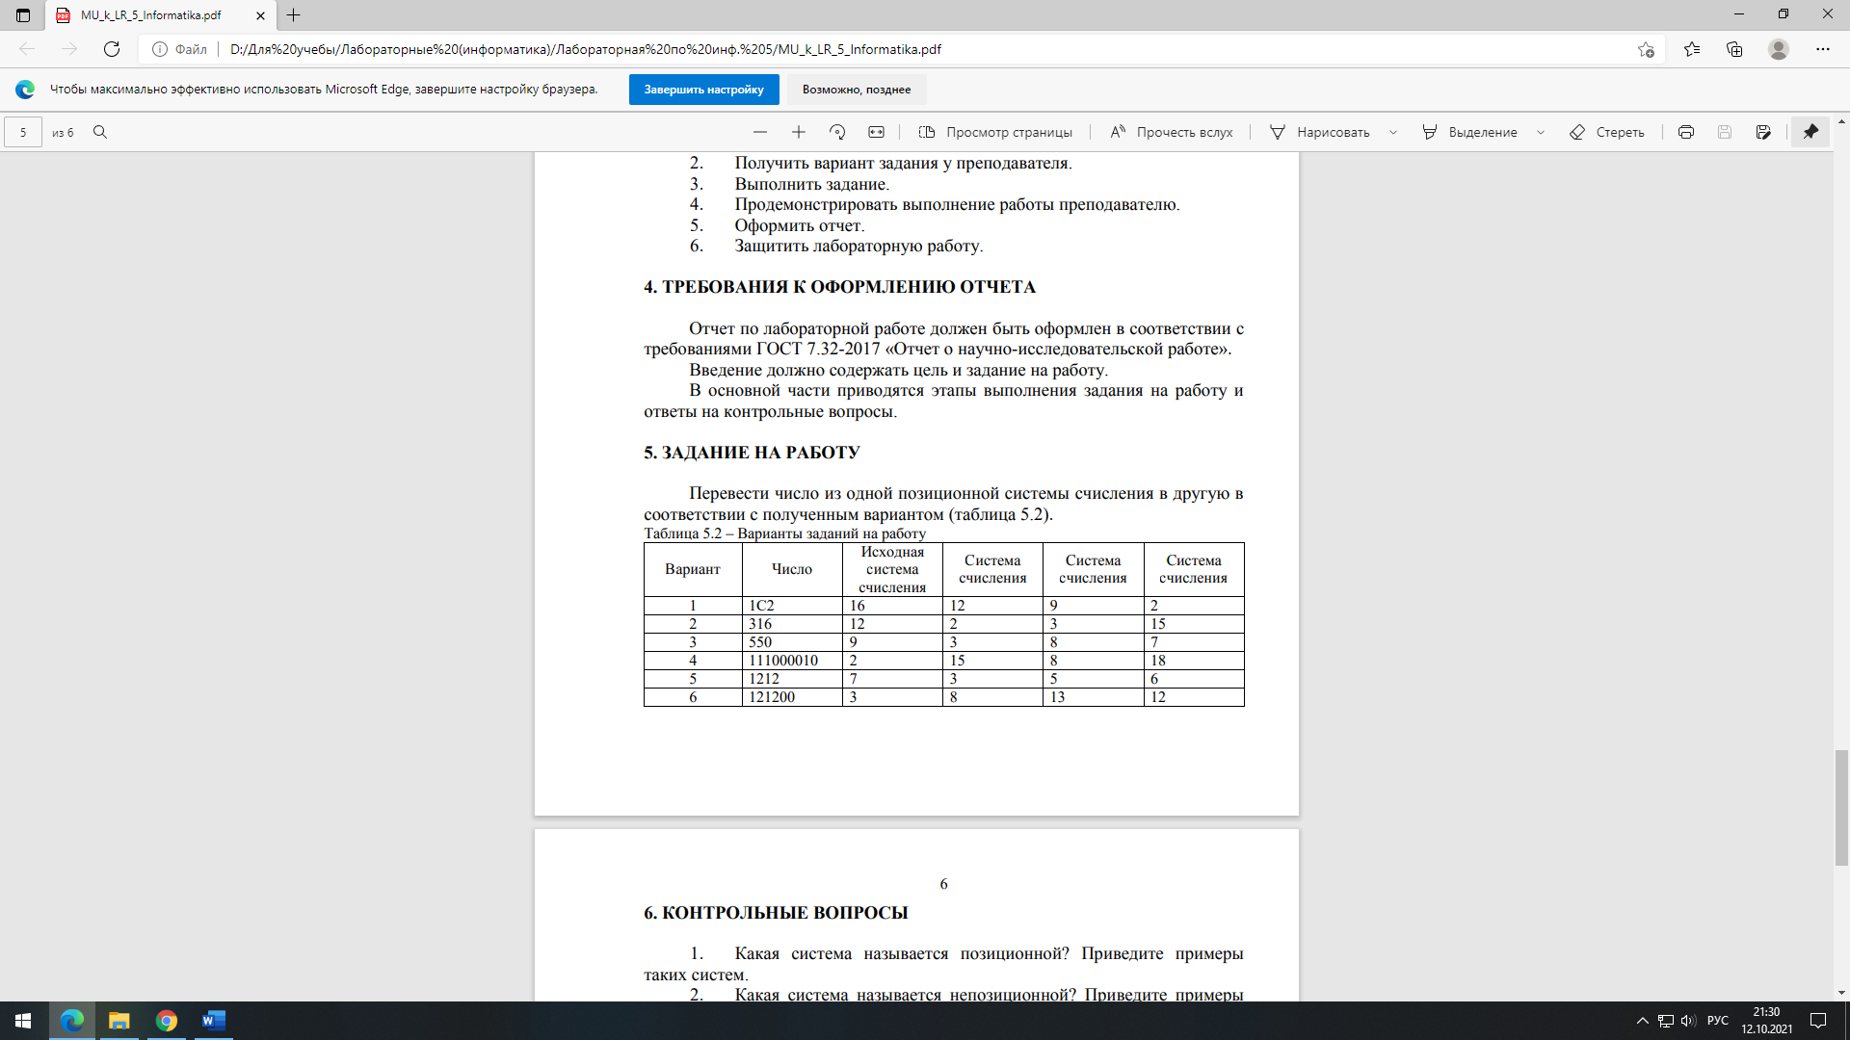

3. СОДЕРЖАНИЕ

1. РЕФЕРАТ 2

2. ВВЕДЕНИЕ 3

2.1 Цель работы 3

2.2 Задание на работу 3

4. Основная часть 5

4.1 Ход лабораторной работы 5

4.2 Ответы на контрольные вопросы 6

5. ЗАКЛЮЧЕНИЕ 7

6. СПИСОК ЛИТЕРАТУРЫ 8

# **4. Основная часть**

## **4.1 Ход лабораторной работы**

1. Перевожу число 121200, записанное в троичной системе счисления, в десятичную систему счисления.

1212003 = 1 * 35 + 2 * 34 + 1 * 33 + 2 * 32 + 0 * 31 + 0 * 30 = 45010

2. Перевожу число 450, записанное в десятичной системе счисления, в восьмеричную систему счисления (таблица 1).

Таблица 1 – перевод в восьмеричную систему счисления

|  |  |  |  |
| --- | --- | --- | --- |
| ДЕЛИМОЕ | ДЕЛИТЕЛЬ | ЧАСТНОЕ | ОСТАТОК |
| 450 | 8 | 56 | 2 |
| 56 | 8 | 7 | 0 |
| 7 | 8 | 0 | 7 |

45010 = 7028

3. Перевожу число 450, записанное в десятичной системе счисления, в тринадцатеричную систему счисления (таблица 2).

Таблица 2 – перевод в тринадцатеричную систему счисления

|  |  |  |  |
| --- | --- | --- | --- |
| ДЕЛИМОЕ | ДЕЛИТЕЛЬ | ЧАСТНОЕ | ОСТАТОК |
| 450 | 13 | 34 | 8 |
| 34 | 13 | 2 | 8 |
| 2 | 13 | 0 | 2 |

45010 = 28813

4. Перевожу число 450, записанное в десятичной системе счисления, в двенадцатеричную систему счисления (таблица 3).

Таблица 3 – перевод в двенадцатеричную систему счисления

|  |  |  |  |
| --- | --- | --- | --- |
| ДЕЛИМОЕ | ДЕЛИТЕЛЬ | ЧАСТНОЕ | ОСТАТОК |
| 450 | 12 | 37 | 6 |

Продолжение таблицы 3

|  |  |  |  |
| --- | --- | --- | --- |
| 37 | 12 | 3 | 1 |
| 3 | 12 | 0 | 3 |

45010 = 31612

## **4.2 Ответы на контрольные вопросы**

1. Позиционная система счисления – система счисления, в которой значение каждой цифры зависит от позиции, которую эта цифра занимает в числе. Пример позиционных систем счисления: двоичная, десятичная, шестнадцатеричная.

2. Непозиционная система счисления — система, для которой значение символа не зависит от его положения в числе. Пример непозиционной системы счисления: римская система счисления.

3. По правилам арифметики исходной системы счисления.

4. 15.

5. 0, 1, 2, 3, 4, 5, 6, 7.

6. Возможен. Перевод дробных чисел из одной систем счисления осуществляется по тому же принципу, что и перевод целых чисел, только дробная часть числа умножается на основание о отрицательной степени.

# 5. ЗАКЛЮЧЕНИЕ

В результате работы была получена информация о позиционных и непозиционных системах счисления и о переводе целых и дробных чисел из одной позиционной системы счисления в другую.

# 6. СПИСОК ЛИТЕРАТУРЫ

1. Методические указания по выполнению лабораторных работ по дисциплине «Информатика» / Ифутин А.Н, зав., каф., д. техн. н., доцент.